2019-2020学年 第 一 学期

实验报告

课程名称 Python程序设计实验

系（部） 信息工程系

专业班级 电子信息科学与技术18-2

学生姓名 巩家玉

学生学号 201823010207

实验名称 |  | 祥解Python序列结构
实验目的 |  | 通过Jupyter Notebook编程熟悉Python的数组、列表、内置函数、元组、字典、集合等。
实验内容 |  | - 运用Anaconda对课本上的例题进行编写熟悉。  - 对第三章课后习题进行调试运行。
实验仪器设备 |  | 电脑、Python、Jupyer Notebook
姓 名 |  | 巩家玉 |  | 组 别
同组实验者 |  |  |  | 实验日期 | 2019.9.20
指导教师 |  | 魏光村
批阅意见
及 成 绩
实  验  步  骤 | 1 实验原理  2 实验过程记录  3 实验结果  4实验过程中存在的问题及解决方案  5 实验总结

1 实验原理
Python中常用的序列结构有列表,元组，字典，字符串，集合等。所谓序列，指的是一块可存放多个值的连续内存空间，这些值按一定顺序排列，可通过每个值所在位置的编号（称为索引）访问它们。为了更形象的认识序列，可以将它看做是一家旅店，那么店中的每个房间就如同序列存储数据的一个个内存空间，每个房间所特有的房间号就相当于索引值。也就是说，通过房间号（索引）我们可以找到这家旅店（序列）中的每个房间（内存空间）。在Python中，序列类型包括字符串、列表、元组、集合和字典，这些序列支持以下几种通用的操作，但比较特殊的是，集合和字典不支持索引、切片、相加和相乘操作。
2 实验过程记录
2.1 首先讲解了列表的创建于删除以及一些常用的方法等
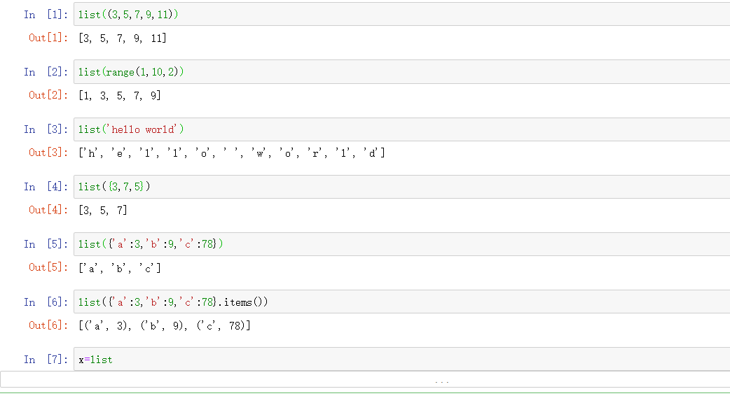
2.2 打开Python程序设计基础课本，找到课本中关于字典的典型例题进行编译运行。
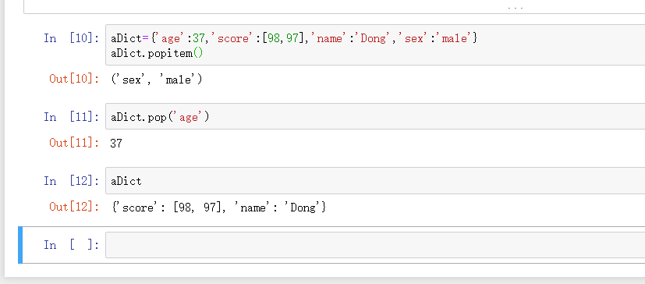
2.3 找到课本中关于元组方面的典型例题，进行编译运行。
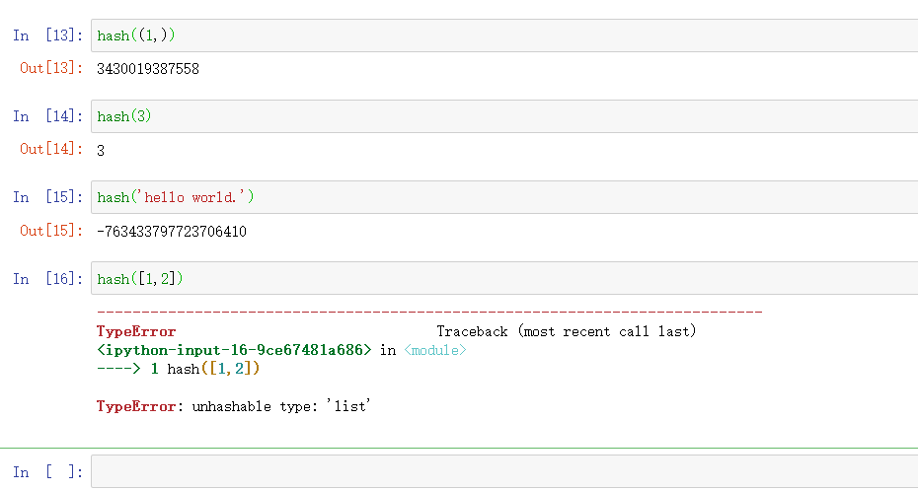
3 实验结果
3.1可以使用list（）函数把元组、range对象、字符串、字典、集合、或其他可迭代对象转换成列表。把字典转换为列表时是将字典中的“键”转换为列表，而不是把字典的元素转换为列表，如果需要，就要用到字典对象的items（）方法明确说明。如图
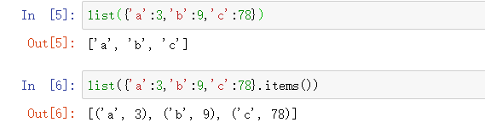
3.2 字典对象的pop（）和popitem（）方法可以弹出并删除指定的元素。
但是在python3.6.x中的结果略有不同，这是正常的
3.3 元组、数字、字符串都是可哈希的
列表不可哈希。 如图
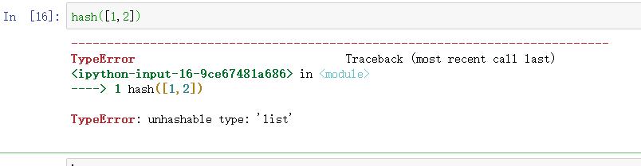

4实验过程中存在的问题及解决方案
4.1：由于粗心大意写错库名称得到的名称错误
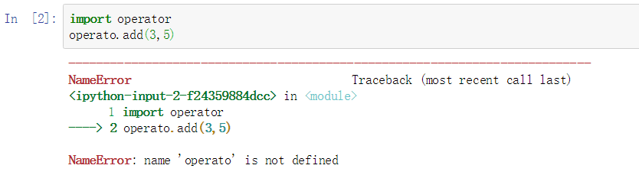
经过对错误的观察，发现错误所在经过改正，得到正确答案。
4.2暂时还不能熟练掌握符号的运用，以及一些内置的东西，经过仔细研究之后明白了其中原理。
5 实验总结
5.1：在实验过程中出现了很多低级错误，这些都是可以避免的，所以认真的态度是探索实验的前提。
5.2:今天这次的实验收获很大，但是我们的编程技术有待提高，我们对程序编程有了新的认识，认识到了python语言的强大之处，且在这个过程中提高了自身的水平。

